|  |
| --- |
|  |
| МИНОБРНАУКИ РОССИИ |
| Федеральное государственное бюджетное образовательное учреждениевысшего образования**«МИРЭА - Российский технологический университет»** |

**Институт комплексной безопаснсоти и специального приборостроения**

Кафедра КБ-1 «Защита информации»

**Отчет по лабораторной работе №1**

по дисциплине «Электрорадиоизмерения»

на тему «Прямые и косвенные однократные измерения»

|  |  |
| --- | --- |
|  | Выполнили  студенты 2 курса БББО-05-20:  Кутьин Захар Сергеевич 20Б0797  Романько Максим Игоревич 20Б0807  Дудников Антон Алексеевич 20Б0789  Проверил:  Заикин А. И. |

Москва 2021

**Цель работы**

Приобретение навыков планирования и выполнения прямых и косвенных однократных измерений. Получение опыта по выбору средств измерений, обеспечивающих решение поставленной измерительной задачи. Изучение способов обработки и правильного представления результатов прямых и косвенных однократных измерений.

**Использованные методы измерений**

Прямые измерения – это измерения, выполняемые при помощи мер, т.е. измеряемая величина сопостовляется непосрелственно с ее мерой.

Косвенные измерения – это измерения, при которых значение измеряемой веичины измеряется при помощи значений, полученных посредством прямых измерений, и некоторой известной зависимости между данными значениями и измеряемой величиной.

Относительная погрешность измерения – погрешность измерения, выраженныя отношением абсолютной погрешности измерения к действительному или измеренному значению измеряемой величины. Выражается в процентах(%). Вычисляется по формуле:

$δ= ±\left(c+d\left(\left|\frac{x_{к}}{x_{и}}\right|-1\right)\right)$,

где c и d – класс точности прибора в формате $\frac{c}{d}$, $x_{к}$— конечное значение диапазона измерения, $x_{и}$– измеренное значение (показания прибора).

Абсолютная погрешность измерения – это разность между результатом измерения и истинной величиной измеряемой величины. Выражается в единицах измерения измеряемой величины. Вычисляется по формуле:

$△_{А}= \frac{x_{и}∙δ}{100\%}$,

где $x_{и}$– измеренное значение (показания прибра), $δ$– относительная погрешность измерения.

**Средства измерения**

Модель электронного цифрового мультиметра служит для измерения постоянного тока и напряжения, измерения среднеквадратических значений тока и напряжения в цепях переменного тока синусоидальной формы, измерения сопротивления постоянному току.

Ниже приведены некоторые характеристики модели:

* В режиме измерения постоянного и переменного напряжения пределы измерения могут выбираться в диапазоне от 1,0 мВ до 300 В;
* При измерении напряжения могут быть установлены следующие поддиапазоны:

от 0,0 мВ до 199,9 мВ; от 0,000 В до 1,999 В; от 0,00 В до 19,99 В; от 0,0 В до 199,9 В; от 0 В до 1999 В;

* Диапазон рабочих частот от 20 Гц до 100 кГц;
* Класс точности при измерении постоянного напряжения равен $\frac{0,1}{0,02}$, при измерении переменного напряжения – $\frac{0,6}{0,1}$.

**Ход работы**

Задание 1.1

**Выбор средства измерения.**

Для выполнения данного задания был выбран цифровой мультиметр, так как он подходит для измерения постоянного тока и имеет цифровое табло, что упрощает снятие показаний.

**Порядок действий.**

1. Подключить цифровой мультиметр к УИП с помощью коммутационного устройства
2. Установить напряжение на УИП в диапазоне от 15 В до 30 В
3. Снять показания вольтметра, записать в журнал
4. Повторить действия 2 – 3 ещё четыре раза

**Схема электрической цепи.**

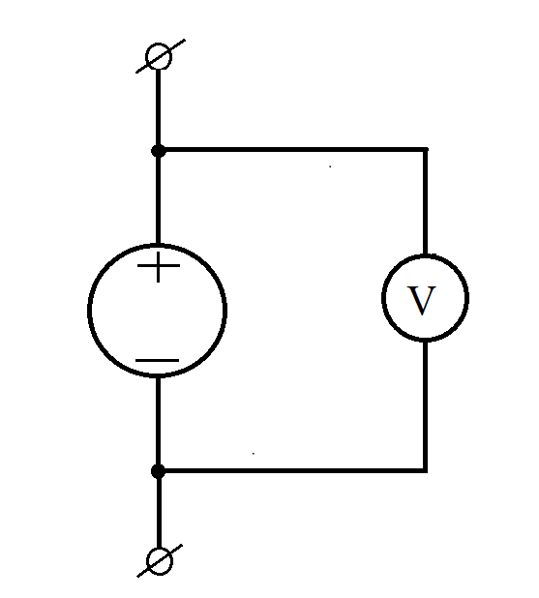

**Обработка результатов.**

Приведём расчёт для значения 18 В.

Относительная погрешность измерения равна:

$$δ= ±\left(c+d\left(\left|\frac{U_{К}}{U_{И}}\right|-1\right)\right)=±\left(0,1+0,02\left(\left|\frac{199,9}{18}\right|-1\right)\right)≈±0,3021\%$$

Абсолютная погрешность измерения равна:

$$Δ=\frac{U_{И}*δ}{100\%}=\frac{18В*0,3021\%}{100\%}=0,0544 В$$

Задание 1.2

**Выбор средства измерения.**

Для выполнения данного задания был также выбран цифровой мультиметр, так как он подходит для измерения постоянного тока, имеет цифровое табло, что упрощает снятие показаний, а также имеет удобный диапазон измерения для данного опыта.

**Порядок действий.**

1. Подключить цифровой мультиметр к гальваническому элементу с помощью коммутационного устройства
2. Снять показания вольтметра, записать в журнал **Схема электрической цепи.**

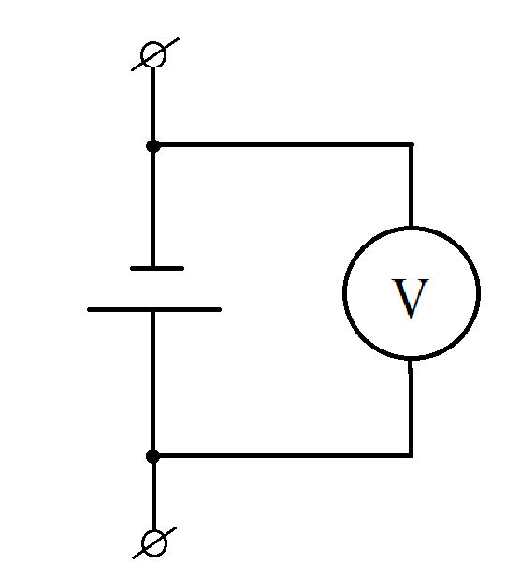

Задание 1.3

**Выбор средства измерения.**

Для выполнения данного задания был также выбран цифровой мультиметр, так как он подходит для измерения переменного тока, и имеет цифровое табло, что упрощает снятие показаний.

**Порядок действий.**

1. Подключить цифровой мультиметр к источники переменного напряжения с помощью коммутационного устройства
2. Снять показания вольтметра, записать в журнал

**Схема электрической цепи.**

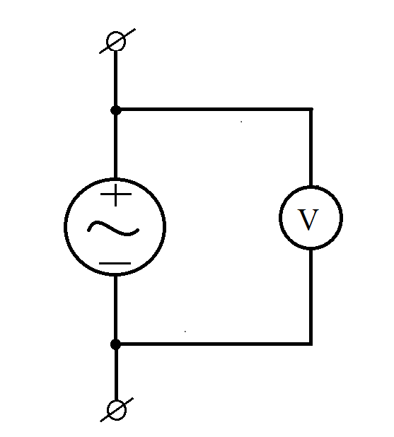

Задание 2

**Выбор средства измерения.**

Для выполнения данного задания был выбран цифровой мультиметр, так

как он подходит для измерения постоянного тока, и имеет цифровое табло, что упрощает снятие показаний.

**Порядок действий.**

1. Подключить делитель к выходу источника напряжения с помощью коммутационного устройства
2. Подключить вольтметр ко входу делителя с помощью коммутационного устройства
3. Снять показания вольтметра, записать в журнал
4. Подключить вольтметр к выходу делителя с помощью коммутационного устройства
5. Снять показания вольтметра, записать в журнал

**Схема электрической цепи.**

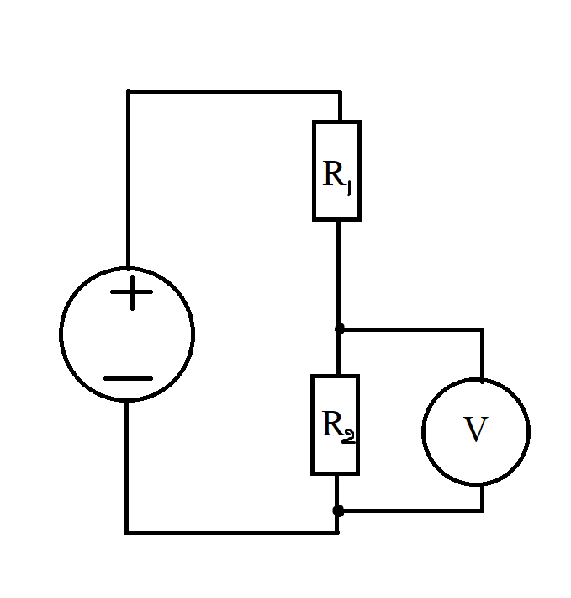

**Обработка результатов.**

Относительная погрешность измерения напряжения на входе делителя равна:

$$δ_{вх}= ±\left(c+d\left(\left|\frac{U_{К}}{U_{И}}\right|-1\right)\right)=±\left(0,1+0,02\left(\left|\frac{199,9}{15}\right|-1\right)\right)≈±0,3465\%$$

Относительная погрешность измерения напряжения на выходе делителя равна:

$$δ_{вых}= ±\left(c+d\left(\left|\frac{U_{К}}{U_{И}}\right|-1\right)\right)=±\left(0,1+0,02\left(\left|\frac{0,1999}{0,0015}\right|-1\right)\right)≈±2,7453\%$$

Относительная погрешность измерения коэффициента делителя равна:

$$δ=δ_{вх}+δ_{вых}= 0,3465+2,7453 ≈3,0919\%$$

Коэффициент делителя:

$$k=\frac{U_{вх}}{U_{вых}}=\frac{15 В}{0,0015 В}≈10000$$

**Полученные результаты**

|  |  |  |  |  |
| --- | --- | --- | --- | --- |
| Таблица 1.1.1. | | | | |
| Прямые измерения напряжения на выходе УИП. | | | | |
| Вольтметр: Электронный цифровой мультиметр, 0,1/0,02 | | | | |
| Показания вольтметра, В | Диапазон измерений, В | Абсолютная погрешность, В | Относительная погрешность, % | Результат измерений, В |
| 15 | 0 - 199,9 | 0,0520 | 0,3467 | 15 ± 0,05 |
| 18 | 0 - 199,9 | 0,0544 | 0,3022 | 18 ± 0,05 |
| 21 | 0 - 199,9 | 0,0568 | 0,2705 | 21 ± 0,06 |
| 24 | 0 - 199,9 | 0,0592 | 0,2467 | 24 ± 0,06 |
| 27 | 0 -199,9 | 0,0616 | 0,2281 | 27 ± 0,06 |
|  |  |  |  |  |
| Таблица 1.1.2. | | | | |
| Прямые измерения ЭДС гальванического элемента | | | | |
| Вольтметр: Электронный цифровой мультиметр, 0,1/0,02 | | | | |
| Показания вольтметра, В | Диапазон измерений, В | Абсолютная погрешность, В | Относительная погрешность, % | Результат измерений, В |
| 1,5 | 0 - 1,99 | 0,0016 | 0,1065 | 1,5 ± 0,0016 |
| Таблица 1.1.3. | | | | |
| Прямые измерения напряжения на выходе источника переменного напряжения | | | | |
| Вольтметр: Электронный аналоговый милливольтметр, 0,5 | | | | |
| Показания вольтметра В | Диапазон измерений, В | Абсолютная погрешность, В | Относительная погрешность, % | Результат измерений, В |
| 215 | 0-300 | 1,5 | 0,6977 | 215 ± 1,5 |
|  |  |  |  |  |
|  |  |  |  |  |
| Таблица 1.1.4. | | | |  |
| Косвенные измерения коэффициента деления делителя | | | |  |
| Вольтметр: Электронный цифровой мультиметр, 0,1/0,02. Делитель напряжения: тип, класс точности | | | |  |
| Показания вольтметра на входе делителя | Показания вольтметра на выходе делителя | Установленный диапазон измерений на входе делителя | Установленный диапазон измерений на выходе делителя |  |
| 15 В | 0,0015 В | 0-199,9 В | 0 - 0,1999 В |  |
| Относительная погрешность измерения напряжения на входе делителя, % | Относительная погрешность измерении напряжения на выходе делителя, % | Относительная погрешность измерения коэффициента деления, % | Результат измерения коэффициента деления делителя, % |  |
| 0,3465 | 2,7453 | 3,0919 | 10000 ± 3,09 |  |

**Выводы**

При выполнении лабораторной работы были приобретены навыки выполнения прямых и косвенных однократных измерений и способы обработки и представления их результатов. Мы использовали относительную погрешность для правльного предствления действительного значения измеряемой величины. Погрешность не превысила установленное значение. Лабораторная работа была выполнена успешно.